结构模型设计要求、加载方式、制作要求与评分规则

一、模型设计基本要求
1、模型总体布置
结构模型总体布置如图 1 所示，为一个简支受弯结构模型。此结构模型直接承受竖向荷载。
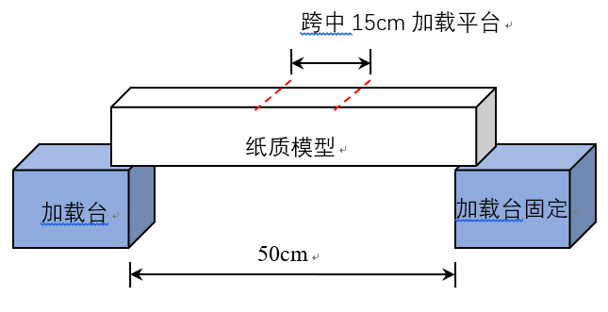
60cm
图1 模型总体示意图
2、模型尺寸要求
具体要求如下：
(1)模型正立面呈矩形，模型总长度不小于600mm，以上尺寸容许误差为±5mm。
(2)构件最大的横截面尺寸要求控制为 100mm×100mm，以上尺寸容许误差为±5mm。竖向荷载加载在构件顶面中间指定区域中。
3、模型结构型式要求
在满足上述条件的前提下，模型的具体结构形式可自由设计。
4、模型重量要求
模型总质量不得超过 200.0g。

二、模型制作基本要求
1、模型制作材料
由竞赛组委会统一提供相同规格的竞赛模型制作材料包括白纸和普通耐水快干型白乳胶，白纸尺寸如下表所示：
表1 模型材料
材料名称 | 重量 | 数量 | 备注
A4纸（70g） |  | 100张
白乳胶 |  | 1~2瓶 | 得力白胶

2、模型制作工具
模型制作工具提供美工刀与直尺，其它工具自理，可以使用自制工具，注意模型制作安全。
3、模型制作要求
(1)制作的结构模型必须符合工程背景。
(2)模型设计时，应考虑模型能直接放置在加载台上；模型要求为结构(几何不变体系)，不允许将模型设计为机构(几何可变体系)。
(3)用铅笔在模型上标记好加载区域界限；标记梁顶平面两条对称线。
(4)加载成功的模型需拆卸开检查是否使用其它材料。

三、试验加载要求
1、加载准备
2、竖向荷载
(1)分两级加载，第一级加载一个10kg砝码，第二级加载一个5kg砝码，上下叠放。
(2)每级荷载作用下持荷20s以上方可进行下一级加载或者结束加载。
3、破坏标准
出现下列情况之一，认定为结构破坏：
(1)荷载加上去后在 20s 内(不含 20s)模型坍塌；
(2)除了支座部分，在加载过程中受弯结构的其它任意部位接触加载台、地面；
(3)加载过程中，受弯结构任意局部构件脱落且接触加载台、地面；
(4)加载准备过程中，模型某些构件发生破坏或结构出现几何可变体系状态；
(5)静载加载过程中，模型出现几何可变体系状态，而使其受力状态发生本质改变(如结构尺寸变化，形状变化，荷载加载位置变化等)。

四、评分标准
按模型加载情况分组评定成绩，各组的成绩依次递减，具体如下表：
表2 桥梁模型竞赛成绩评定
成绩分组 | 条件 | 成绩评定方法
第一组 | 两级加载成功，且模型质量不超过200g | 成绩按荷质比降序排列
第二组 | 两级加载成功，但模型质量超过200g，或者仅一级加载成功 | 成绩按荷质比降序排列
第三组 | 第一级加载失败 | 根据模型质量和队员的答辩情况决定成绩
第四组 | 模型或模型尺寸不符合要求 | 不计成绩
注：荷质比＝加载荷载/模型的质量

